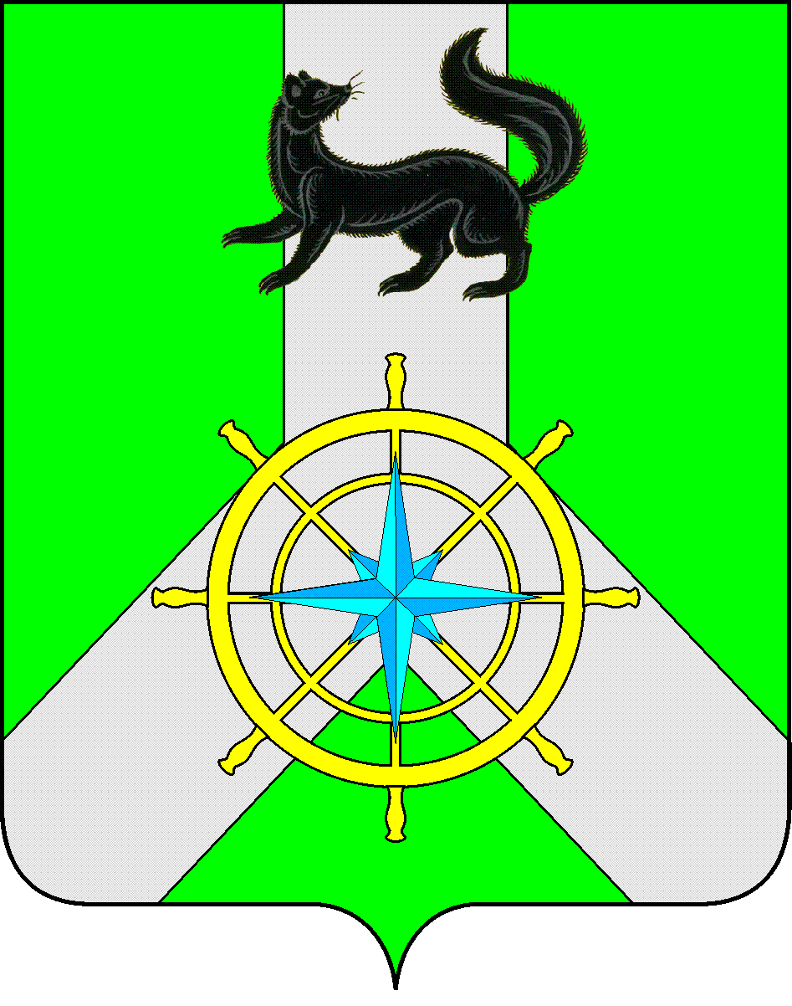
Р О С С И Й С К А Я Ф Е Д Е Р А Ц И Я

И Р К У Т С К А Я О Б Л А С Т Ь

К И Р Е Н С К И Й М У Н И Ц И П А Л Ь Н Ы Й Р А Й О Н

Д У М А

РЕШЕНИЕ № 357/6

31 октября 2018 года г.Киренск

«О внесении изменений и дополнений в Устав
муниципального образования Киренский район»

В целях приведения Устава муниципального образования Киренский район в соответствие с действующим законодательством Российской Федерации, руководствуясь Федеральным законом от 06 октября 2003 г. № 131 «Об общих принципах организации местного самоуправления в Российской Федерации», статьями 39, 54, 55 Устава муниципального образования Киренский район,

ДУМА РЕШИЛА:
- Внести изменения и дополнения в Устав муниципального образования Киренский район в соответствии с приложением № 1 к данному решению.
- Мэру Киренского муниципального района К.В. Свистелину:
2.2. осуществить государственную регистрацию данного решения в порядке, установленном федеральным законодательством;
2.3. опубликовать решение Думы Киренского муниципального района «О внесении изменений и дополнений в Устав муниципального образования Киренский район в газете «Ленские зори» после его государственной регистрации.
- Решение вступает в силу после его государственной регистрации и официального опубликования (обнародования).

Мэр
Киренского муниципального района К.В. Свистелин

Председатель
Думы Киренского муниципального района Д.М.Ткаченко

Приложение №1
к решению Думы
Киренского муниципального района
от 31.10.2018 г. № 357/6

Изменения и дополнения
в Устав муниципального образования Киренский район

1. Пункт 17 части 1 статьи 6 Устава муниципального образования Киренский район изложить в новой редакции:
«17) утверждение схем территориального планирования Киренского района, утверждение подготовленной на основе схемы территориального планирования Киренского района документации по планировке территории, ведение информационной системы обеспечения градостроительной деятельности, осуществляемой на территории Киренского района, резервирование и изъятие, земельных участков в границах Киренского района для муниципальных нужд; направление уведомления о соответствии указанных в уведомлении о планируемом строительстве параметров объекта индивидуального жилищного строительства или садового дома установленным параметрам и допустимости размещения объекта индивидуального жилищного строительства или садового дома на земельном участке, уведомления о несоответствии указанных в уведомлении о планируемом строительстве параметров объекта индивидуального жилищного строительства или садового дома установленным параметрам и (или) недопустимости размещения объекта индивидуального жилищного строительства или садового дома на земельном участке, уведомления о соответствии или несоответствии построенных или реконструированных объекта индивидуального жилищного строительства или садового дома требованиям законодательства о градостроительной деятельности при строительстве или реконструкции объектов индивидуального жилищного строительства или садовых домов на земельных участках, расположенных на межселенной территории Киренского муниципального района, принятие в соответствии с гражданским законодательством Российской Федерации решения о сносе самовольной постройки, расположенной на межселенной территории Киренского муниципального района, решения о сносе самовольной постройки, расположенной на межселенной территории Киренского муниципального района, или ее приведении в соответствие с установленными требованиями, решения об изъятии земельного участка, не используемого по целевому назначению или используемого с нарушением законодательства Российской Федерации и расположенного на межселенной территории Киренского муниципального района, осуществление сноса самовольной постройки, расположенной на межселенной территории Киренского муниципального района, или ее приведения в соответствие с установленными требованиями в случаях, предусмотренных Градостроительным кодексом Российской Федерации;».
2. Пункт 7 части 1 статьи 6.1 Устава муниципального образования Киренский район изложить в новой редакции:
«7) утверждение генеральных планов поселения, правил землепользования и застройки, утверждение подготовленной на основе генеральных планов поселения документации по планировке территории, выдача разрешений на строительство (за исключением случаев, предусмотренных Градостроительным кодексом Российской Федерации, иными федеральными законами), разрешений на ввод объектов в эксплуатацию при осуществлении строительства, реконструкции объектов капитального строительства, расположенных на территории поселения, утверждение местных нормативов градостроительного проектирования поселений, резервирование земель и изъятие земельных участков в границах поселения для муниципальных нужд, осуществление муниципального земельного контроля в границах поселения, осуществление в случаях, предусмотренных Градостроительным кодексом Российской Федерации, осмотров зданий, сооружений и выдача рекомендаций об устранении выявленных в ходе таких осмотров нарушений, направление уведомления о соответствии указанных в уведомлении о планируемых строительстве или реконструкции объекта индивидуального жилищного строительства или садового дома (далее - уведомление о планируемом строительстве) параметров объекта индивидуального жилищного строительства или садового дома установленным параметрам и допустимости размещения объекта индивидуального жилищного строительства или садового дома на земельном участке, уведомления о несоответствии указанных в уведомлении о планируемом строительстве параметров объекта индивидуального жилищного строительства или садового дома установленным параметрам и (или) недопустимости размещения объекта индивидуального жилищного строительства или садового дома на земельном участке, уведомления о соответствии или несоответствии построенных или реконструированных объекта индивидуального жилищного строительства или садового дома требованиям законодательства о градостроительной деятельности при строительстве или реконструкции объектов индивидуального жилищного строительства или садовых домов на земельных участках, расположенных на территориях поселений, принятие в соответствии с гражданским законодательством Российской Федерации решения о сносе самовольной постройки, решения о сносе самовольной постройки или ее приведении в соответствие с предельными параметрами разрешенного строительства, реконструкции объектов капитального строительства, установленными правилами землепользования и застройки, документацией по планировке территории, или обязательными требованиями к параметрам объектов капитального строительства, установленными федеральными законами (далее также - приведение в соответствие с установленными требованиями), решения об изъятии земельного участка, не используемого по целевому назначению или используемого с нарушением законодательства Российской Федерации, осуществление сноса самовольной постройки или ее приведения в соответствие с установленными требованиями в случаях, предусмотренных Градостроительным кодексом Российской Федерации;».
3. Статью 7 Устава муниципального образования Киренский район дополнить пунктом 13 следующего содержания:
«13) осуществление мероприятий по защите прав потребителей, предусмотренных Законом Российской Федерации от 7 февраля 1992 года N 2300-I "О защите прав потребителей".»
4. Статью 8 Устава муниципального образования Киренский район дополнить пунктом 2 следующего содержания:
«2. В случае, если в соответствии с федеральным законом и (или) законами Иркутской области полномочия федеральных органов государственной власти, органов государственной власти Иркутской области переходят к органам местного самоуправления Киренского муниципального района, правовые акты органов исполнительной власти РСФСР, правовые акты федеральных органов исполнительной власти, правовые акты областных, городских Советов народных депутатов или их исполнительных комитетов, областных, городских администраций, правовые акты органов государственной власти Иркутской области, полномочия по принятию которых перешли к органам местного самоуправления Киренского муниципального района, действуют в части, не противоречащей законодательству Российской Федерации, до принятия органами местного самоуправления Киренского муниципального района и вступления в силу муниципальных правовых актов, регулирующих соответствующие правоотношения. Со дня вступления в силу муниципальных правовых актов, регулирующих соответствующие правоотношения, ранее принятые правовые акты органов исполнительной власти РСФСР, правовые акты федеральных органов исполнительной власти, правовые акты областных, городских Советов народных депутатов или их исполнительных комитетов, областных, городских администраций, правовые акты органов государственной власти Иркутской области, которыми урегулированы такие правоотношения, не применяются.
В случае, если в соответствии с федеральным законом или законами Иркутской области полномочия органов местного самоуправления Киренского муниципального района переходят к федеральным органам государственной власти или органам государственной власти Иркутской области, правовые акты органов исполнительной власти РСФСР, правовые акты федеральных органов исполнительной власти, правовые акты областных, городских Советов народных депутатов или их исполнительных комитетов, областных, городских администраций, правовые акты органов государственной власти Иркутской области, правовые акты местных Советов народных депутатов и местных администраций районов, городов, районов в городах, поселков, сельсоветов, сельских населенных пунктов, муниципальные правовые акты, полномочия по принятию которых перешли к федеральным органам государственной власти, органам государственной власти Иркутской области, действуют в части, не противоречащей законодательству Российской Федерации, до принятия федеральными органами государственной власти, органами государственной власти Иркутской области и вступления в силу правовых актов Российской Федерации, правовых актов Иркутской области, регулирующих соответствующие правоотношения. Со дня вступления в силу правовых актов Российской Федерации, правовых актов Иркутской области, регулирующих соответствующие правоотношения, ранее принятые правовые акты органов исполнительной власти РСФСР, правовые акты федеральных органов исполнительной власти, правовые акты областных, городских Советов народных депутатов или их исполнительных комитетов, областных, городских администраций, правовые акты органов государственной власти Иркутской области, правовые акты местных Советов народных депутатов и местных администраций районов, городов, районов в городах, поселков, сельсоветов, сельских населенных пунктов, муниципальные правовые акты, которыми урегулированы такие правоотношения, не применяются.».
5. Устав муниципального образования Киренский район дополнить статьей 15.1 следующего содержания:
«Статья 15.1 Староста сельского населенного пункта
1. Для организации взаимодействия органов местного самоуправления Киренского муниципального района и жителей сельского населенного пункта при решении вопросов местного значения в сельском населенном пункте, расположенном на межселенной территории Киренского муниципального района, может назначаться староста сельского населенного пункта.
2. Староста сельского населенного пункта назначается Думой Киренского муниципального района, по представлению схода граждан сельского населенного пункта из числа лиц, проживающих на территории данного сельского населенного пункта и обладающих активным избирательным правом.
3. Староста сельского населенного пункта не является лицом, замещающим муниципальную должность или должность муниципальной службы, не может состоять в трудовых отношениях и иных непосредственно связанных с ними отношениях с органами местного самоуправления Киренского муниципального района.
4. Старостой сельского населенного пункта не может быть назначено лицо:
1) замещающее государственную должность, должность государственной гражданской службы, муниципальную должность или должность муниципальной службы;
2) признанное судом недееспособным или ограниченно дееспособным;
3) имеющее непогашенную или неснятую судимость.
5. Срок полномочий старосты сельского населенного пункта 5 лет.
Полномочия старосты сельского населенного пункта прекращаются досрочно по решению Думы Киренского муниципального района, по представлению схода граждан сельского населенного пункта, а также в случаях:
1) смерти;
2) отставки по собственному желанию;
3) признания судом недееспособным или ограниченно дееспособным;
4) признания судом безвестно отсутствующим или объявления умершим;
5) вступления в отношении его в законную силу обвинительного приговора суда;
6) выезда за пределы Российской Федерации на постоянное место жительства;
7) прекращения гражданства Российской Федерации, прекращения гражданства иностранного государства - участника международного договора Российской Федерации, в соответствии с которым иностранный гражданин имеет право быть избранным в органы местного самоуправления Киренского муниципального района, приобретения им гражданства иностранного государства либо получения им вида на жительство или иного документа, подтверждающего право на постоянное проживание гражданина Российской Федерации на территории иностранного государства, не являющегося участником международного договора Российской Федерации, в соответствии с которым гражданин Российской Федерации, имеющий гражданство иностранного государства, имеет право быть избранным в органы местного самоуправления Киренского муниципального района;
6. Староста сельского населенного пункта для решения возложенных на него задач:
1) взаимодействует с органами местного самоуправления Киренского муниципального района, муниципальными предприятиями и учреждениями и иными организациями по вопросам решения вопросов местного значения в сельском населенном пункте;
2) взаимодействует с населением, в том числе посредством участия в сходах, собраниях, конференциях граждан, направляет по результатам таких мероприятий обращения и предложения, в том числе оформленные в виде проектов муниципальных правовых актов, подлежащие обязательному рассмотрению органами местного самоуправления Киренского муниципального района;
3) информирует жителей сельского населенного пункта по вопросам организации и осуществления местного самоуправления, а также содействует в доведении до их сведения иной информации, полученной от органов местного самоуправления Киренского муниципального района;
4) содействует органам местного самоуправления Киренского муниципального района в организации и проведении публичных слушаний и общественных обсуждений, обнародовании их результатов в сельском населенном пункте;
5) осуществляет иные полномочия и права, предусмотренные Уставом муниципального образования Киренской район и (или) нормативным правовым актом Думы Киренского муниципального района в соответствии с законом Иркутской области.
7. Гарантии деятельности и иные вопросы статуса старосты сельского населенного пункта могут устанавливаться Уставом муниципального образования Киренский район и (или) нормативным правовым актом Думы Киренского муниципального района в соответствии с законом Иркутской области.».
6. Пункт 8 статьи 35 Устава муниципального образования Киренский район изложить в новой редакции:
«8. Председатель Думы Киренского муниципального района не вправе заниматься предпринимательской деятельностью лично или через доверенных лиц, участвовать в управлении коммерческой организацией или в управлении некоммерческой организацией (за исключением участия в управлении совета муниципальных образований субъекта Российской Федерации, иных объединений муниципальных образований, политической партией, участия в съезде (конференции) или общем собрании иной общественной организации, жилищного, жилищно-строительного, гаражного кооперативов, садоводческого, огороднического, дачного потребительских кооперативов, товарищества собственников недвижимости), кроме участия на безвозмездной основе в деятельности коллегиального органа организации на основании акта Президента Российской Федерации или Правительства Российской Федерации; представления на безвозмездной основе интересов муниципального образования в органах управления и ревизионной комиссии организации, учредителем (акционером, участником) которой является муниципальное образование, в соответствии с муниципальными правовыми актами, определяющими порядок осуществления от имени муниципального образования полномочий учредителя организации или управления находящимися в муниципальной собственности акциями (долями участия в уставном капитале); иных случаев, предусмотренных федеральными законами.».
7. Пункт 10 статьи 37 Устава муниципального образования Киренский район изложить в новой редакции:
«8. Мэр Киренского муниципального района не вправе заниматься предпринимательской деятельностью лично или через доверенных лиц, участвовать в управлении коммерческой организацией или в управлении некоммерческой организацией (за исключением участия в управлении совета муниципальных образований субъекта Российской Федерации, иных объединений муниципальных образований, политической партией, участия в съезде (конференции) или общем собрании иной общественной организации, жилищного, жилищно-строительного, гаражного кооперативов, садоводческого, огороднического, дачного потребительских кооперативов, товарищества собственников недвижимости), кроме участия на безвозмездной основе в деятельности коллегиального органа организации на основании акта Президента Российской Федерации или Правительства Российской Федерации; представления на безвозмездной основе интересов муниципального образования в органах управления и ревизионной комиссии организации, учредителем (акционером, участником) которой является муниципальное образование, в соответствии с муниципальными правовыми актами, определяющими порядок осуществления от имени муниципального образования полномочий учредителя организации или управления находящимися в муниципальной собственности акциями (долями участия в уставном капитале); иных случаев, предусмотренных федеральными законами.».

